Міністерство освіти і науки України

Львівський національний університет ім. Івана Франка

Факультет прикладної математики

та інформатики

**АРХІТЕКТУРА ОС ТА СХЕМОТЕХНІКА**

**Звіт**

до лабораторної роботи №7 на тему:

**ВСТУП ДО МОВИ ПРОГРАМУВАННЯ ASSEMBLER**

Виконав:

студент гр. ПМО-11

Барський А.В.

Прийняв:

Рикалюк Р.Є.

Львів – 2021

**Звіт по роботі**

**Мета:** використовуючи середовище Microsoft Visual Studio, реалізувати програми виведення текстового повідомлення на мові Assembler.

**Програма для виведення текстового повідомлення “Hello world”:**

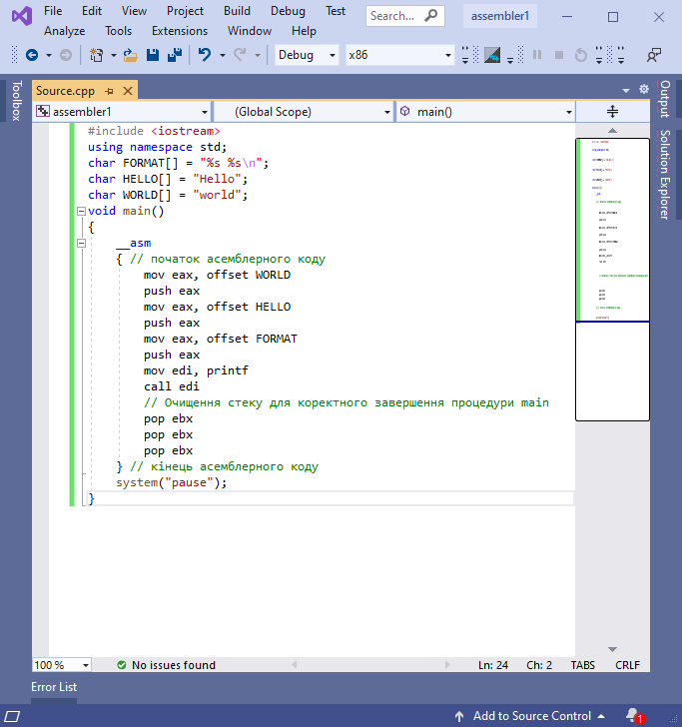

**Результат виконання програми:**

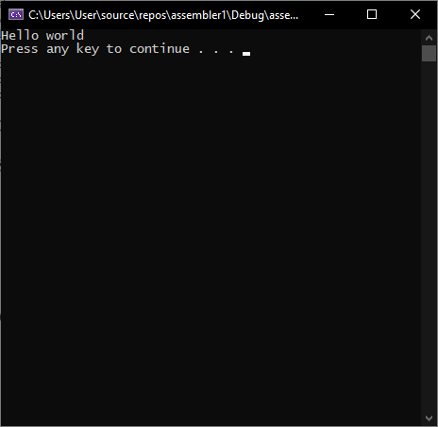

**Програма для виведення текстового повідомлення:**

**“Designed by Andrii Barskyi 2021”:**

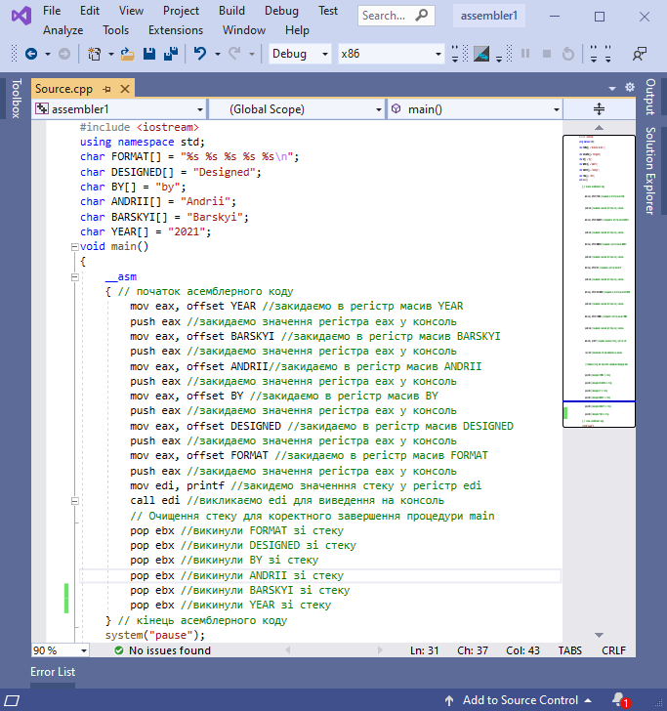

**Результат виконання програми:**

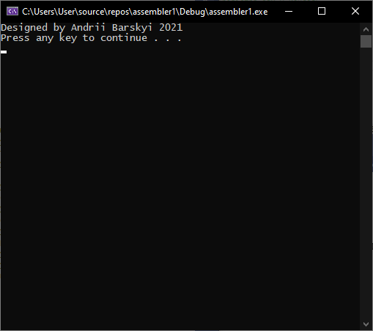

**Висновок:** під час виконання даної лабораторної роботи я ознайомився з мовою програмування Assembler. Написав програми, які виводять на консоль: “Hello world” та “Designed by Andrii Barskyi 2021”.